- Tuto smlouvu lze ukoneit dohodou smluvnich stran nebo pisemnou v3rpovedi i bez udani diivodu s dvoumesieni vSpovedni lhutou, ktera zaeina beiet prvnim dnem mesiee nasledujicim po dorueeni pisemne qpovedi.
- Dodatky k teto smlouve lze uzavirat jen v pisemne forme s eiselqm oznaeenim dodatku.
- Prava a povinnosti neupravene touto smlouvou se xidi ustanovenimi obchodniho zakoniku 6. 513/1991 Sb. ve zneni pozdejgich pfedpisil.
- Dodavatel se zavazuje, ze bude respektovat a chranit duvernost vgech informaci, ktere ziska behem sve einnosti u odberatele, veetne vgech dokumentu, a ze nebude kopirovat ani jinym zpasobem reprodukovat jakoukoli cast dokurnentil obdr2en3rch pro tieely posuzovani. Dale prohlaguje, 2e nebude jednat 26,dm'im zpilsobem ke gkode povesti organizace, pro kterou vykonava sluky definovane touto smlouvou.
- Tato smlouva nal33'iva platnosti podpisem obou smluvnich stran.
X. Podpisy smluvnich stran
- Tato smlouva se vyhotovuje ve dvou stejnopisech stejne pravni ainnosti, z nichz ka2da smluvni strana obdrii jedno vyhotoveni.
- Obe smluvni strany prohlaguji, 2e si tuto smiouvu pied jejim podpisem pfeeetly, 2e byla uzavfena pc, jejim fadnem projednani podle prave a svobodne yule a nikoli v tisni za jednostranne nevStodm'ich podminek.
- Autentienost teto smlouvy potvrzuji thstupci smluvnich stran svS,mi podpisy.
V Ostrave dne 30. 11. 2018 V Ostrave dne 30. 11. 2018
Za odberatele: Za dodavatele•

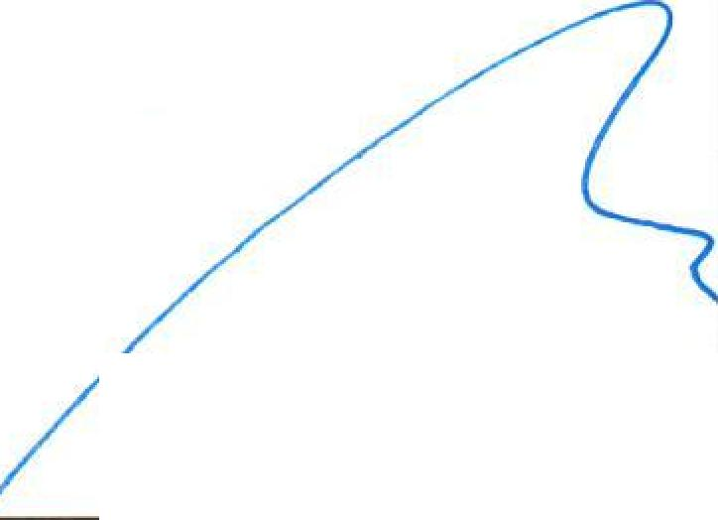

^{C.}
SYSTEMCONTROL s.r.o.
Maya 573/16 C) 708 00, Ostrava-Poruba, CZ id ²8579216, D16 0728579218
Jakub Navratil, DB , MBA, BBA,
jednatel
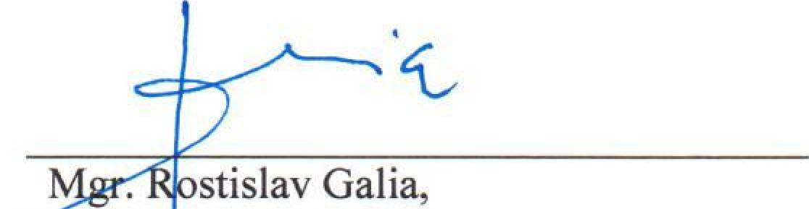
stislav Galia,
reditel

Zaidadni ikola, Ostrava-Poruba,
akakwova 942, prisplivkova organlzac.
MYSTEMMONTROM
systemy ■ komunikace ■ fizen
Smlouva ❑ poskytovani ICT slu2eb
-Strana 5 ze 5-
ekalovova 94212, 708 00 Ostrava-Poruba
IC: 64628183, tel.: 596 925 473

